Créer un VPC
Veuillez noter qu’une zone de disponibilité est représentée par un code de région AWS suivi d’une lettre d’identification. Par exemple : us-east-1a qui est US East N. Virginia. Ces codes varient si le VPC est créé dans une autre région AWS à la suite d’un nom générique tel que <AWS_REGION>a.

Création de VPC

Connectez-vous à la VPC Console .
Cliquez sur Créer un VPC.

La nouvelle expérience VPC facilite la création d’une configuration VPC autre que celle par défaut. Sous Paramètres VPC, sélectionnez VPC et plus encore. Sous Génération automatique de balise de nom, tapez VPC-Lab. Définissez le bloc CIDR sur la valeur par défaut 10.0.0.0/16.
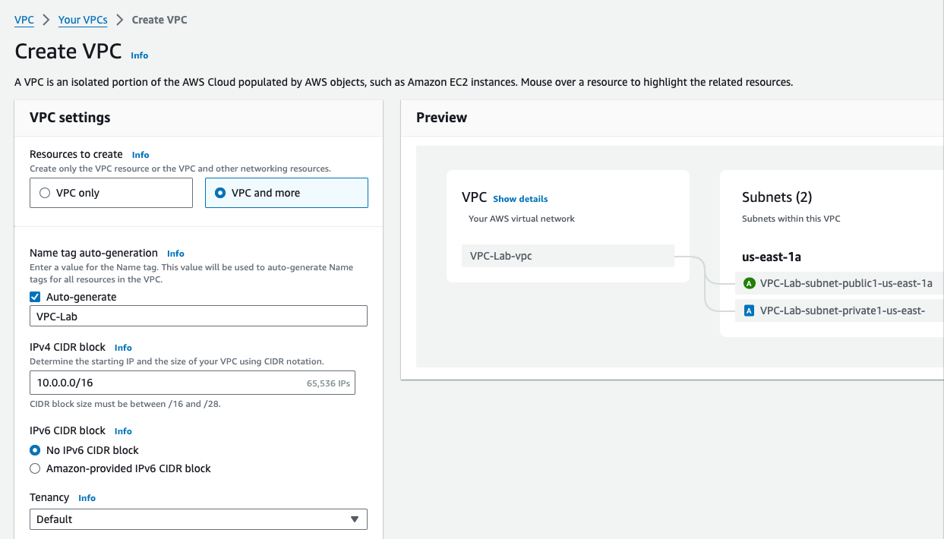

Sous Nombre de zones de disponibilité, choisissez 1 zone de disponibilité et développez Personnaliser les zones de disponibilité. Sélectionnez Première zone de disponibilité en tant que zone A. Par exemple:.us-east-1a

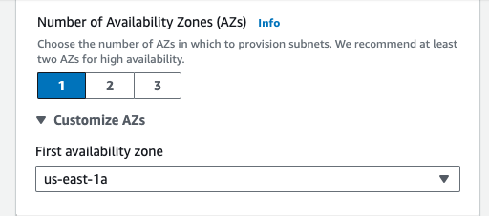

Sélectionnez le nombre de sous-réseaux publics sur 1. Sélectionnez 0 sous Nombre de sous-réseaux privés et développez Personnaliser les blocs CIDR des sous-réseaux. Définissez le bloc CIDR sur .10.0.10.0/24

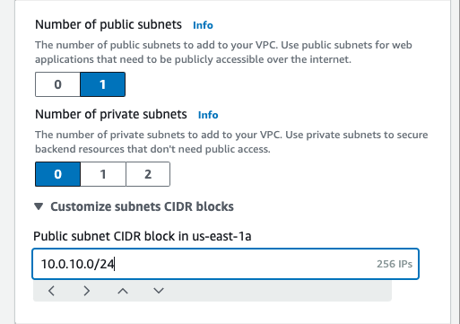

Choisissez Aucun pour les passerelles NAT et les points de terminaison VPC. Cliquez ensuite sur le bouton Créer un VPC en bas.

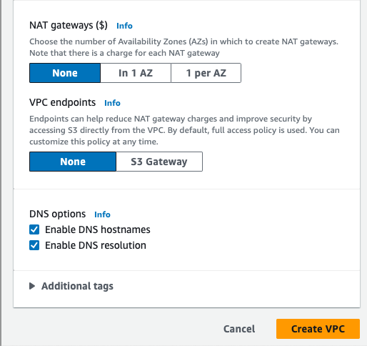

Lors de la saisie d’une valeur pour le bloc CIDR IPv4 du VPC, il est important de l’allouer de manière à ce que l’adresse ne chevauche pas les réseaux susceptibles de se connecter directement à l’avenir. De plus, allouez des adresses suffisamment grandes pour une expansion future.

Après avoir créé le VPC, sélectionnez Vos VPC dans la barre de gauche Tableau de bord du VPC. Le VPC qui vient d’être créé porte le nom de VPC-Lab-vpc. Le nom est simplement une balise qui peut être modifiée. Cliquez sur le crayon à droite du nom à modifier. Remplacez-le par .VPC-Lab

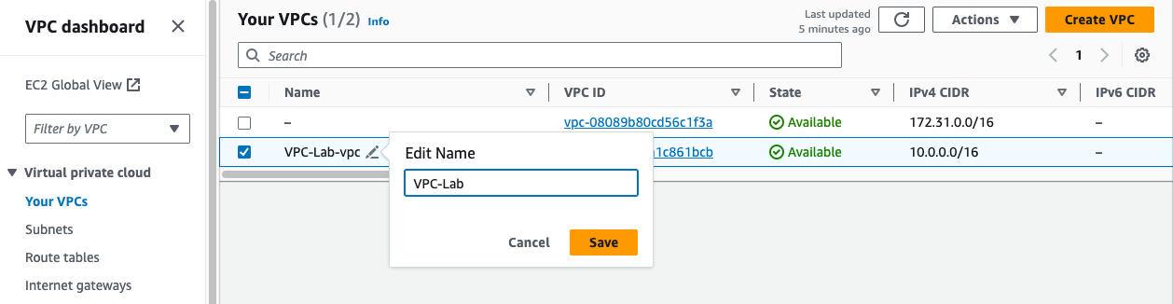

Dans la barre latérale gauche, sélectionnez Sous-réseaux. Si le sous-réseau nouvellement créé n’est pas répertorié, cliquez sur le bouton d’actualisation en forme de cercle.

Locate subnet VPC-Lab-subnet-public1-a and rename to public subnet A
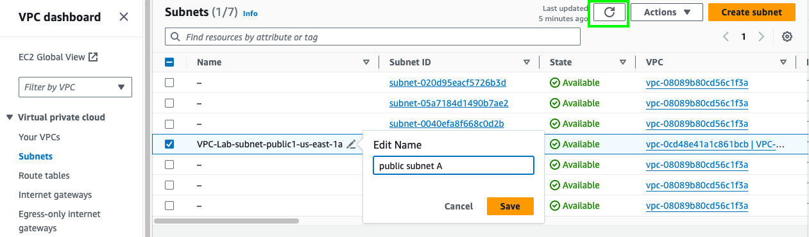

The architecture as of now contains a VPC with a single subnet in one AZ with an internet Gateway to enable public internet connectivity.

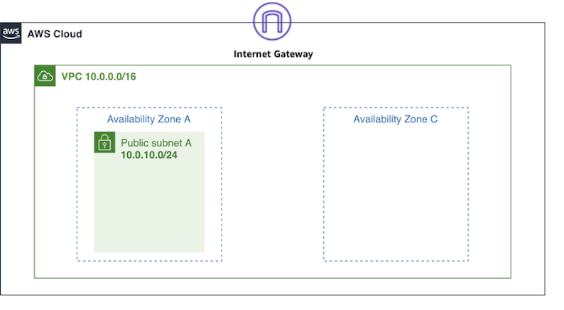

Comprendre la plage d’adresses CIDR

CIDR (Classless Inter-Domain Routing) est l’un des moyens d’exprimer l’adresse et la taille du réseau. Le VPC que vous avez créé utilise une plage d’adresses IP avec 16 comme suffixe. Le nombre d’adresses IP pouvant être attribuées à chaque ressource est de 65 536, soit 2 à la puissance 16.
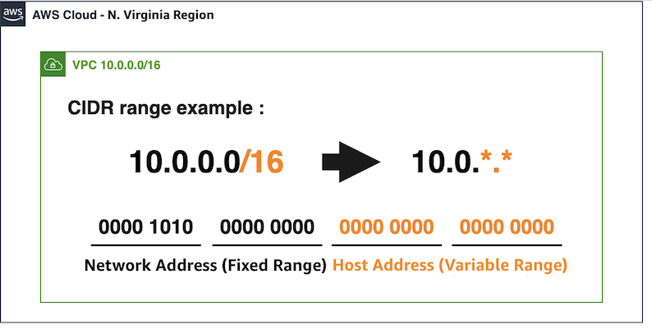
Lors de la spécification d’un bloc CIDR VPC, la taille de bloc autorisée est de /16 masque de réseau (65 536 adresses IP) ~ /28 masque de réseau (16 adresses IP). Dans chaque bloc CIDR de sous-réseau, les 4 premières adresses IP et la dernière adresse IP ne sont pas disponibles pour les utilisateurs et ne peuvent pas être attribuées aux instances. Par exemple, dans le sous-réseau du bloc CIDR 10.0.0.0/24, les 5 adresses IP suivantes sont réservées.

